渝人社办〔2018〕33号

重庆市人力资源和社会保障局办公室
关于对2017年度新取得高级职称专业技术人员开展岗前培训的通知

各区县（自治县）人力社保局，市级各部门人事（干部）处，大型企事业单位人力资源部门：
根据市人力社保局、市财政局、市科委、市教委《关于印发〈重庆市专业技术人才知识更新工程实施方案〉的通知》（渝人社发〔2012〕134号）要求，拟对2017年度新取得高级职称的专业技术人员开展岗前培训，现就有关事宜通知如下：
一、培训内容
结合教育、卫生、工程、财经等专业特点，围绕职业道德、科学精神、创业创新、党风廉政建设为核心，采取分批次集中，分专业授课，邀请知名专家讲授前沿理念、先进技术，解读十九大精神、重庆两点两地建设、依法治国等培训专题。强化职业道德意识，培养爱岗敬业、无私奉献、创新发展和清正廉洁的职业精神。
二、培训对象
全市2017年度新取得高级职称专业技术人员，以及2016年度取得高级职称但未参训的专业技术人员。
三、培训费用
本次培训不收取培训费用，培训费由财政统一保障，培训期间学员午餐由培训主办方免费提供。学员往返交通费、住宿费及晚餐费用由学员自理，按相关规定报销。
四、调训计划
按照分专业、分点培训，统一调训，就近参训的办法展开，具体计划为：
（一）主城区培训点
计划34期，该点具体名额分配见附件2。
第一期：3月26日—28日，3月26日14:30—17:00报到；
第二期：3月28日—30日，3月28日14:30—17:00报到；
第三期：3月30日—4月1日，3月30日14:30—17:00报到；
第四期：4月2日—4日，4月2日14:30—17:00报到；
第五期：4月11日—13日，4月11日14:30—17:00报到；
第六期：4月13日—15日，4月13日14:30—17:00报到；
第七期：4月16日—18日，4月16日14:30—17:00报到；
第八期：4月23日—25日，4月23日14:30—17:00报到；
第九期：5月3日—5日，5月3日14:30—17:00报到；
第十期：5月5日—7日，5月5日14:30—17:00报到；
第十一期：5月11日—13日，5月11日14:30—17:00报到；
第十二期：5月13日—15日，5月13日14:30—17:00报到；
第十三期：5月18日—20日，5月18日14:30—17:00报到；
第十四期：6月1日—3日，6月1日14:30—17:00报到；
第十五期：7月2日—4日，7月2日14:30—17:00报到；
第十六期：7月4日—6日，7月4日14:30—17:00报到;
第十七期：7月6日—8日，7月6日14:30—17:00报到；
第十八期：7月9日—11日，7月9日14:30—17:00报到；
第十九期：7月11日—13日，7月11日14:30—17:00报到；
第二十期：7月13日—15日，7月13日14:30—17:00报到；
第二十一期：7月16日—18日，7月16日14:30—17:00报到；
第二十二期：7月18日—20日，7月18日14:30—17:00报到；
第二十三期：7月23日—25日，7月23日14:30—17:00报到；
第二十四期：7月25日—27日，7月25日14:30—17:00报到；
第二十五期：7月27日—29日，7月27日14:30—17:00报到；
第二十六期：8月1日—3日，8月1日14:30—17:00报到；
第二十七期：8月3日—5日，8月3日14:30—17:00报到；
第二十八期：8月6日—8日，8月6日14:30—17:00报到；
第二十九期：8月8日—10日，8月8日14:30—17:00报到；
第三十期：8月10日—12日，8月10日14:30—17:00报到；
第三十一期：8月13日—15日，8月13日14:30—17:00报到；
第三十二期：8月16日—18日，8月16日14:30—17:00报到；
第三十三期：8月20日—22日，8月20日14:30—17:00报到；
第三十四期：8月22日—24日，8月22日14:30—17:00报到
- 第一期—第八期，第十四期—第三十四期
培训地点：重庆渝通宾馆（渝北区红锦大道18号，市交委旁）。
食宿费用：169元／人.天（含住宿及晚餐）。
联系方式：酒店前台电话67890000。
2.第九期—第十三期
培训地点：重庆金考源会议中心（渝北区红旗河沟红锦大道51号五洲大酒店旁，市教育考试院内）
食宿费用：169元／人.天（含住宿及晚餐）。
联系方式：酒店前台电话67628811。
（二）渝东北片区万州培训点
计划10期，该点具体名额分配见附件3。
第一期：5月2日—4日，5月2日14:30—17:00报到；
第二期：5月7日—9日，5月7日14:30—17:00报到；
第三期：5月9日—11日，5月9日14:30—17:00报到；
第四期：5月11日—13日，5月11日14:30—17:00报到；
第五期：5月14日—16日，5月14日14:30—17:00报到；
第六期：5月16日—18日，5月16日14:30—17:00报到；
第七期：5月21日—23日，5月21日14:30—17:00报到；
第八期：5月23日—25日，5月23日14:30—17:00报到；
第九期：5月25日—27日，5月25日14:30—17:00报到；
第十期：5月28日—30日，5月28日14:30—17:00报到
培训地点：万州三峡印象会议中心（五桥天台路200号，三峡中心医院百安医院旁）。
食宿费用：130元／人.天（含住宿及晚餐）。
联系方式：宾馆电话58556388。
（三）渝东南片区黔江培训点
计划3期，该点具体名额分配见附件4。
第一期：3月19日—21日，3月19日14:30—17:00报到；
第二期：3月21日—23日，3月21日14:30—17:00报到；
第三期：3月23日—25日，3月23日14:30—17:00报到。
培训地点：重庆旅游职业学院（黔江区舟白街道学府一路一号）。
食宿费用：130元／人.天（含住宿及晚餐）。
联系方式：学院电话85086111。
（四）涪陵片区培训点
计划8期，该点具体名额分配见附件4。
第一期：4月2日—4日，4月2日14:30—17:00报到；
第二期：4月8日—10日，4月8日14:30—17:00报到；
第三期：4月11日—13日，4月11日14:30—17:00报到；
第四期：4月16日—18日，4月16日14:30—17:00报到；
第五期：4月18日—20日，4月18日14:30—17:00报到;
第六期：4月20日—22日，4月20日14:30—17:00报到；
第七期：4月23日—25日，4月23日14:30—17:00报到；
第八期：4月25日—27日，4月25日14:30—17:00报到；
培训地点：涪陵区宏声酒店（重庆涪陵望州路100号）。
食宿费用：170元／人.天（含住宿及晚餐）。
联系方式：前台电话72244666。
（五）渝西片区永川培训点
计划8期，该点具体名额分配见附件6。
第一期：6月4日—6日，6月4日14:30—17:00报到；
第二期：6月6日—8日，6月6日14:30—17:00报到；
第三期：6月11日—13日，6月11日14:30—17:00报到；
第四期：6月13日—15日，6月13日14:30—17:00报到；
第五期：6月19日—21日，6月19日14:30—17:00报到；
第六期：6月21日—23日，6月21日14:30—17:00报到；第七期：6月25日—27日，6月25日14:30—17:00报到；
第八期：6月27日—29日，6月27日14:30—17:00报到。
培训地点：永川区宏隆宾馆（永川区人民南路666号，区民政局斜对面）。
食宿费用：160元／人.天（含住宿及晚餐）。
联系方式：宾馆电话49622888。
五、报名方式
此次培训采取网络报名，请单位或个人登录“重庆人事人才培训网”，在“下载专区”下载《全市2017年度新取得高级职称专业技术人员岗前培训调训名单》，通过“姓名”或“单位（区县）名称”查询每个人员的具体参训时间和地点。根据查询结果，登录“重庆人事人才培训网”（www.cqpx.cc）进行报名。具体报名流程见附件1。
报名截止时间：3月23日。
六、工作要求
（一）统一思想，提高认识。新取得高级职称专业技术人员岗前培训是我市专技人才知识更新工程的重要项目，是强化各类专技人员职业道德、加强党风、作风廉政建设的重要抓手。各区县人力社保局和各行业部门要统一思想，提高认识，加强宣传，切实做到政策宣传到位，人员调训到位，参训督导到位，结果使用到位。
（二）各司其职，分工明确。各区县和行业主管部门接此通知后，要发挥职能作用，负责组织本区县、本行业内的参训对象按时足额参训。承担具体培训任务的单位，要主动与本片区人社部门紧密联系，做好班次安排，教学管理和后勤保障工作。
（三）强化纪律，确保质量。培训期间，各教学点要加强培训质量评估，严格培训考勤制度。各参训学员要主动克服工学矛盾，自觉遵守培训管理规定，严格按照调训计划参训。无特殊情况，原则上不得请假。确需请假和调整培训计划的，区县学员持单位证明，向所在区县人力社保局请假报批。市级单位学员持单位证明，向主管局请假报批。请假报批手续统一交由市人力社保局留存备查。因各种原因未按期参加培训的人员，将集中参加补训（补训时间、地点另行通知）。根据全市统一调训计划表，在调训时间之前退休或调离重庆的专业技术人员，可以不参加岗前培训，由区县人力社保局或行业主管局将相应文件的复印件报市人力社保局留存。培训结束后，将统一颁发培训证书，作为年度考核、岗位聘用的重要依据记入个人学习档案。市人力社保局将会同行业主管部门对送培单位和参训学员的学习情况进行抽检督查，确保培训质量。
针对2016年度取得高级职称，但未参加岗前培训的所有人员，根据今年的调训计划参加补训。逾期不参加者，将实名通报各区县和行业主管部门。2014、2015年取得高级职称仍未参训的人员，可结合自己的专业类别选择参训，不再另行通知。
七、联系方式
联系人：郑潇 李竹娟 88696950 88696957
18983229600 18983088917 13320218167
传 真：86868723

附件：1．高级职称专业技术人员岗前培训报名流程
2．主城区培训点培训人数计划表
3．渝东北片区万州培训点培训人数计划表
4．渝东南片区黔江培训点培训人数计划表
5．涪陵片区培训点培训人数计划表
6．渝西片区永川培训点培训人数计划表

（此件主动公开）
附件1
高级职称专业技术人员岗前培训报名流程
1、登录：www.cqpx.cc
2、点击：“下载中心”下载“全市2017年度新取得高级职称专业技术人员岗前培训调训名单（xls）”
3、在电子表格中输入“姓名”或“单位（区县）名称”查找具体培训时间和地点。
4、根据查询结果，点击“培训报名”
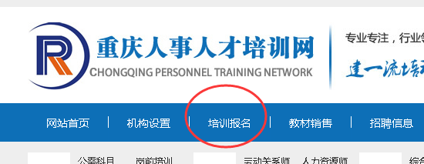
5、已经注册的学员输入用户名、密码登录，还未注册的学员请先注册。
6、点击“专业技术人员”
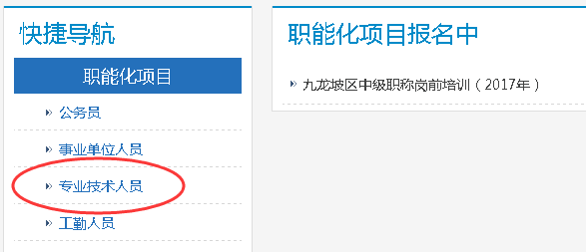
7、选择“2017年度新取得高级职称专业技术人员岗前培训”，点击“报名”
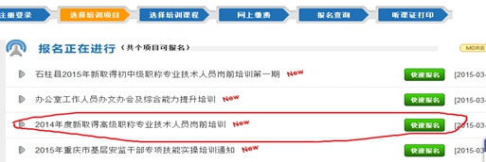

8、查看班次基本信息、培训班期安排后点击“我要报名”
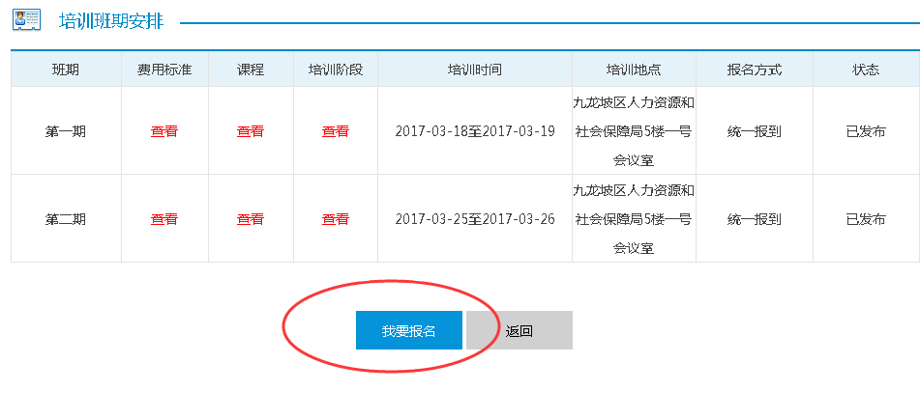
9、准确填写个人信息
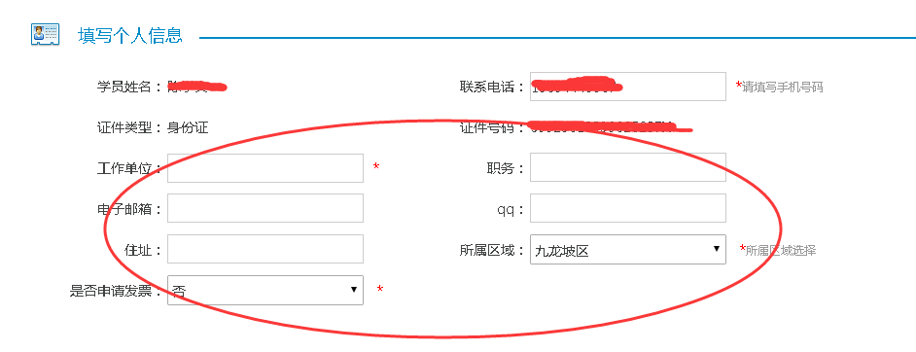
10、选择班期和收费标准后点击“确认报名”，需要统一食宿人员，请勾选有金额选项。
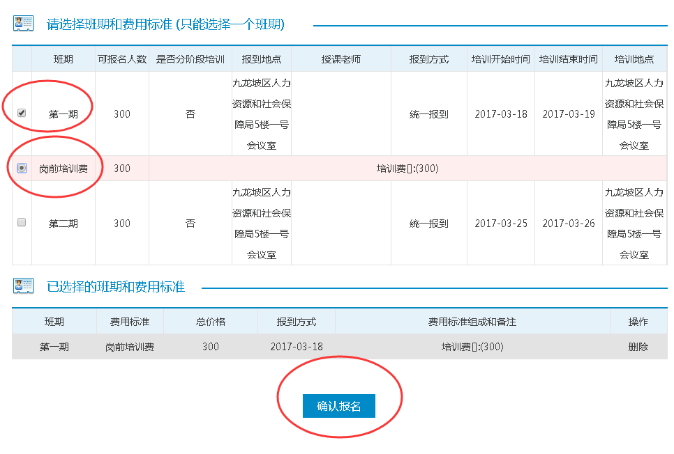
温馨提示：本次网上报名不需要进行网上缴费，也不需要打印听课证。在最后一步点击“确认报名”后，即表示完成报名。

附件2

主城区培训点培训人数计划表
培训期数及时间 |  |  | 专业 | 调训计划 | 人数
第一期 | 报到时间  3月26日 | 培训时间  3月27日-28日 | 综合类 | 巴南区（11人）、北碚区（6人）、璧山区（37人）、江北区（1人）、九龙坡区（3人）、两江新区（2人）、南岸区（5人）、綦江区（18人）、沙坪坝区（3人）、万盛经开区（1人）、渝北区（7人）、渝中区（8人）、西南大学（1人）、市地勘局（1人）、市国土房管局（1人）、市国资委（2人）、市教委（50人）、市科委（11人）、市科研院（3人）、市能投集团（5人）、市农委（11人）、市农综办（1人）、市人力社保局（1人）、市人才交流中心（17人）、市商委（3人）、市水务资产公司（2人）、市卫生计生委（4人）、市文化委（6人）、市园林局（2人）、市体育局（1人）、市总工会（1人）、市委党校（1人）、太极集团（1人）、团市委（1人）、国电重庆恒泰发电有限公司（1人）、华能重庆两江燃机发电有限责任公司（1人）、中国烟草总公司重庆市公司（1人）、中煤矿山建设集团有限公司（1人）、中冶赛迪集团公司（1人）、重庆博众城市发展管理研究院（1人）、重庆高技术创业中心（1人）、重庆工商大学（1人）、重庆广播电视集团（8人）、重庆华龙网集团股份有限公司（2人）、重庆化医集团（1人）、重庆建工集团（1人）、重庆交通开投集团（2人）、重庆日报报业集团（13人）、重庆社科院（10人）、重庆市规划展览馆（2人）、重庆市教育评估院（1人）、重庆杂技艺术团（3人）、招商局重庆交通科研设计院（1人） | 280
第二期 | 报到时间  3月28日 | 培训时间  3月29日-30日 | 教育类  （高校教师） | 大渡口区（1人）、南岸区（1人）、沙坪坝区（2人）、市教委（212人）、市人才交流中心（2人）、市水利局（1人）、市委党校（3人）、西南大学（1人）、渝北区（1人） | 224
第三期 | 报到时间  3月30日 | 培训时间  3月31日-4月1日 | 教育类  （高校教师） | 沙坪坝区（1人）、市教委（221人）、市委党校（2人） | 224
第四期 | 报到时间  4月2日 | 培训时间  4月3日-4日 | 会计类 | 巴南区（4人）、北碚区（5人）、长江重庆航道工程局（2人）、大渡口区（7人）、江北区（8人）、九龙坡区（12人）、两江新区（24人）、路桥建设重庆丰涪高速公路发展有限公司（1人）、南岸区（12人）、綦江区（1人）、沙坪坝区（6人）、市财政局（1人）、市城投公司（3人）、市地产集团（3人）、市地勘局（1人）、市供销总社（2人）、市国土房管局（2人）、市国资委（6人）、市环保局（1人）、市交委（3）、市教委（12人）、市民政局（1人）、市能投集团（2人）、市人才交流中心（64人）、市人力社保局（1人）、市水利局（1人）、市水务资产经营公司（4人）、市体育局（2人）、市外经贸委（3人）、市卫生计生委（3人）、太极集团（1人）、万盛经开区（1人）、西南大学（1人）、渝北区（9人）、渝中区（11人）、中国国际货运航空有限公司重庆货站（1人）、中国移动重庆公司（1人）、中移物联网有限公司（1人）、重庆大学（1人）、重庆钢铁集团（2人）、重庆广电集团（1人）、重庆化医集团（7人）、重庆机电集团（5人）、重庆建工集团（8人）、重庆交通开投集团（7人）、重庆交运集团（1人）、重庆粮食集团（2人）、重庆旅游投资集团（2人）、重庆煤监局（1人）、重庆能投集团（16人）、重庆农村商业银行（1人）、重庆农业投资集团（1人）、重庆轻纺集团（3人）、重庆庆铃集团（1人）、重庆商社集团（1人）、重庆泰山电缆有限公司（1人）、重庆探矿机械厂（1人）、重庆五矿机械进出口有限公司（1人）、重庆西永微电园公司（1人）、重庆新华集团（1人）、重庆渝富资产管理有限公司（3人）、重咨集团（1人） | 292
第五期 | 报到时间  4月11日 | 培训时间  4月12日-13日 | 工程类  （正高级） | 北汽银翔汽车有限公司（1人）、璧山区（1人）、长安集团（1人）、国网重庆电力公司（23人）、江北区（2人）、两江新区（6人）、隆鑫通用动力股份有限公司（1人）、南岸区（2人）、綦江区（1人）、沙坪坝区（1人）、市城管委（2人）、市城投集团（5人）、市建委（20人）、市地产集团（3人）、市地勘局（7人）、市规划局（12人）、市国土房管局（5人）、市国资委（1人）、市环保局（6人）、市交委（9人）、市教委（5人）、市林业局（1人）、市能投集团（7人）、市人才交流中心（26人）、市水利局（4人）、市水务资产公司（2人）、市园林局（1人）、渝北区（4人）、渝中区（2人）、招商局重庆交科院（6人）、中国汽车工程研究院（3人）、中国四联集团（1人）、中国移动重庆公司（1人）、重庆长江轴承股份有限公司（1人）、重庆城投房地产开发有限公司（2人）、重庆房地产综合开发公司（1人）、重庆钢铁集团（1人）、重庆广电集团（2人）、重庆华森制药股份有限公司（1人）、重庆化医集团（2人）、重庆机电集团（4人）、重庆建工集团（11人）、重庆交通开投集团（2人）、重庆粮食集团（1人）、重庆煤监局（1人）、重庆矢崎仪表有限公司（1人）、市规划设计院（1人）、重庆希尔安药业有限公司（1人）、重庆渝丰电线电缆有限公司（1人） | 205
第六期 | 报到时间  4月13日 | 培训时间  4月14日-15日 | 工程类  （正高级） | 巴南区（2人）、北碚区（2人）、璧山区（1人）、国网重庆电力公司（国网委托）（47人）、江北区（1人）、两江新区（1人）、南岸区（1人）、綦江区（1人）、市财政局（1人）、市城管委（2人）、市城投集团（2人）、市城乡建委（18人）、市地勘局（6人）、市公安局（1人）、市规划局（14人）、市国土房管局（3人）、市国资委（1人）、市环保局（5人）、市交委（4人）、市教委（5人）、市科委（2人）、市能投集团（6人）、市人才交流中心（16人）、市食品药品监管局（1人）、市水利局（5人）、市水务资产经营公司（4人）、市质监局（1人）、渝北区（3人）、渝中区（2人）、招商局重庆交科院（授权委托）（4人）、中国汽车工程研究院（委托）（2人）、中国四联集团（3人）、中移物联网有限公司（委托）（1人）、重庆大唐国际彭水水电开发有限公司（大唐国际发电股份有限公司委托）（1人）、重庆钢铁集团（2人）、重庆广电集团（总台）（1人）、重庆红宇摩擦制品有限公司（西南兵工局委托）（2人）、重庆化医集团（5人）、重庆机电集团（5人）、重庆建工集团（14人）、重庆交通开投集团（4人）、重庆煤监局（1人）、重咨集团（1人） | 204
第七期 | 报到时间  4月16日 | 培训时间  4月17日-18日 | 教育类  （正高级） | 国网重庆市电力公司（1人）、沙坪坝区（2人）、市建委（1人）、市公安局（1人）、市教科院（1人）、市教委（138人）、市科协（1人）、市科研院（1人）、市人才交流中心（6人）、市社科院（1人）、市委统战部（1人）、市文化委（3人）、万盛经开区（1人）、渝富集团（1人）、重庆大学（2人）、重庆理工大学（2人）、重庆日报报业集团（1人）、重庆市话剧团（1人）、重庆市农业技术推广总站（1人）、重庆演艺集团有限责任公司芭蕾舞分公司（1人） | 167
第八期 | 报到时间  4月23日 | 培训时间  4月24日-25日 | 卫生类  （正高级） | 巴南区（4人）、北碚区（19人）、璧山区（7人）、大渡口区（1人）、江北区（9人）、九龙坡区（7人）、两江新区（3人）、陆军军医大学（委托）（1人）、南岸区（7人）、綦江区（8人）、沙坪坝区（15人）、市城乡建委（1人）、市教委（15人）、市科委（1人）、市煤炭工业管理局（1人）、市民政局（1人）、市能投集团（3人）、市人才交流中心（4人）、市食品药品监管局（3人）、市卫生计生委（101人）、太极集团（3人）、万盛经开区（2人）、渝北区（3人）、渝中区（9人） | 231
第九期 | 报到时间  5月3日 | 培训时间  5月4日-5日 | 卫生类  （综合） | 巴南区（10人）、北碚区（13人）、璧山区（3人）、大渡口区（3人）、江北区（6人）、九龙坡区（6人）、两江新区（2人）、南岸区（11人）、綦江区（10人）、沙坪坝区（5人）、市地勘局（1人）、市教委（4人）、市能投集团（3人）、市人才交流中心（18人）、市卫生计生委（58人）、万盛经开区（3人）、西南铝业集团（1人）、新桥医院（1人）、渝北区（3人）、渝中区（5人）、重庆歌汭医药临床研究中心（1人）、重庆化医集团（1人） | 168
第十期 | 报到时间  5月5日 | 培训时间  5月6日-7日 | 卫生类 （药护技） | 巴南区（11人）、北碚区（15人）、璧山区（6人）、大渡口区（2人）、江北区（8人）、九龙坡区（7人）、两江新区（2人）、南岸区（11人）、綦江区（21人）、沙坪坝区（14人）、渝北区（14人）、渝中区（2人）、万盛经开区（5人）、市化医控股集团（5人）、市教委（2人）、市煤炭工业管理局（2人）、市民政局（4人）、市能投集团（5人）、市人才交流中心（23人）、市卫生计生委（48人）、西南铝业集团（2人） | 209
第十一期 | 报到时间  5月11日 | 培训时间  5月12日-13日 | 卫生类 （内科） | 巴南区（10人）、北碚区（7人）、璧山区（2人）、大渡口区（2人）、江北区（3人）、九龙坡区（7人）、两江新区（1人）、南岸区（8人）、綦江区（13人）、沙坪坝区（5人）、市教委（2人）、市民政局（2人）、市能投集团（7人）、市人才交流中心（49人）、市卫生计生委（54人）、万盛经开区（1人）、西南铝业集团（2人）、渝北区（4人）、渝中区（5人）、中国邮政集团（1人）、重庆大学（1人）、重庆钢铁集团（1人）、重庆化医集团（4人） | 191
第十二期 | 报到时间  5月13日 | 培训时间  5月14日-15日 | 卫生类 （外科） | 巴南区（9人）、北碚区（6人）、璧山区（4人）、大渡口区（1人）、江北区（6人）、九龙坡区（3人）、南岸区（5人）、綦江区（7人）、沙坪坝区（10人）、市教委（3人）、市煤监局（1人）、市能投集团（2人）、市人才交流中心（37人）、市卫生计生委（39人）、万盛经开区（4人）、西南铝业集团（4人）、渝北区（4人）、渝中区（2人）、重庆长江轮船公司（1人）、重庆化医集团（4人）、重庆计生研究院（1人） | 153
第十三期 | 报到时间  5月18日 | 培训时间  5月19日-20日 | 卫生类 （综合） | 巴南区（20人）、北碚区（9人）、璧山区（3人）、大渡口区（1人）、江北区（9人）、九龙坡区（4人）、南岸区（12人）、綦江区（15人）、沙坪坝区（22人）、市化医集团（4人）、市机床集团有限公司（1人）、市教委（1人）、市煤炭工业管理局（2人）、市能投集团（7人）、市人才交流中心（24人）、市食品药品监管局（7人）、市卫生计生委（44人）、万盛经开区（1人）、西南铝业集团（1人）、渝北区（8人）、渝中区（4人）、市科委（4人）、太极集团（8人） | 211
第十四期 | 报到时间  6月1日 | 培训时间  6月2日-3日 | 经济类 | 巴南区（2人）、北碚区（1人）、璧山区（5人）、江北区（2人）、九龙坡区（3人）、两江新区（4人）、南岸区（1人）、綦江区（1人）、沙坪坝区（2人）、市城管委（1人）、市城投集团（3人）、市地产集团（4人）、市地勘局（3人）、市发改委（2人）、市供销总社（1人）、市国土房管局（6人）、市国资委（9人）、市化医集团（1人）、市建委（1人）、市交委（2人）、市教委（12人）、市金融办（1人）、市科委（1人）、市能投集团（18人）、市农投集团（2人）、市人才交流中心（20人）、市人力社保局（1人）、市水务资产经营公司（2人）、市质监局（1人）、太极集团（16人）、万盛经开区（1人）、渝北区（5人）、渝富集团（1人）、渝中区（3人）、中国电信重庆分公司（1人）、中国烟草重庆市烟草专卖局（1人）、中国医药集团重庆医药设计院（1人）、中国移动重庆公司（2人）、中冶赛迪（1人）、重庆钢铁集团（2人）、重庆高速集团（1人）、重庆广电集团（3人）、重庆国际投资咨询集团（1人）、重庆化医集团（4人）、重庆机电集团（4人）、重庆建工集团（8人）、重庆江电电力设备有限公司（1人）、重庆交通开投集团（18人）、重庆煤监局（2人）、重庆农村商业银行（7人）、重庆轻纺集团（1人）、重庆日报报业集团（4人）、重庆三峡银行（4人）、重庆商社集团（1人）、重庆市小微企业融资担保有限公司（2人）、重庆市盐业集团有限公司（1人）、重庆新华书店集团（1人）、重庆银行（10人）、重庆渝富集团（2人）、重庆远达烟气治理特许经营有限公司（1人） | 222
第  十五期 | 报到时间  7月2日 | 培训时间  7月3日-4日 | 工程类  （综合） | 巴南区（8人）、北碚区（2人）、璧山区（10人）、大渡口区（3人）、江北区（3人）、九龙坡区（16人）、两江新区（1人）、南岸区（15人）、攀钢集团重庆钛业有限公司（1人）、綦江区（3人）、沙坪坝区（1人）、市城投公司（3人）、市公安局（1人）、市规划局（5人）、市国土房管局(1人）、市国资委（2人）、市江北嘴公司（2人）、市交委（22人）、市教委（4人）、市科研院（6人）、市能投集团（4人）、市农委(3人）、市人才交流中心（29人）、市食品药品监督局（2人）、市水利局（1人）、市通信管理局（8人）、万盛经开区（1人）、渝北区（3人）、渝中区（1人）、招商局重庆交通科研设计院有限公司（14人）、中国四联集团（1人）、中冶赛迪集团公司（1人）、重庆对外经贸集团（4人）、重庆化医集团（33人）、重庆机电集团（15人）、重庆建工集团（27人）、重庆交通开投集团（4人）、重庆交运集团（1人）、重庆煤监局（1人）、重庆日报报业集团（1人）、重咨集团（1人） | 263
第十六期 | 报到时间  7月4日 | 培训时间  7月5日-6日 | 工程类 （综合） | 璧山区（2人）、两江新区（70人）、南岸区（4人）、市规划局（1人）、市交委（13人）、市能投集团（70人）、市人才交流中心（4人）、市水务资产公司（40人）、市园林局（4人）、招商局重庆交通科研设计院有限公司（11人）、重庆对外经贸集团（12人）、重庆建工集团（11人）、重庆交通开投集团（21人）、重庆旅投集团（4人） | 267
第十七期 | 报到时间  7月6日 | 培训时间  7月7日-8日 | 工程类 （综合） | 巴南区（2人）、北碚区（2人）、璧山区（4人）、大渡口区（2人）、江北区（5人）、九龙坡区（20人）、两江新区（80人）、南岸区（28人）、綦江区（2人）、沙坪坝区（8人）、市江北嘴公司（1人）、市能投集团（3人）、市人才交流中心（8人）、市水利局（17人）、市水务资产公司（6人）、万盛经开区（11人）、渝北区（7人）、渝中区（1人）、中国四联集团（16人）、中国重汽集团有限公司（1人）、重庆钢铁集团（25人）、重庆化医集团（4人）、重庆机电集团（7人）、重庆建工集团（4人） | 264
第十八期 | 报到时间  7月9日 | 培训时间  7月10日-11日 | 工程类 （综合） | 巴南区（3人）、北碚区（4人）、九龙坡区（3人）、两江新区（1人）、南岸区（10人）、綦江区（2人）、市人才交流中心（188人）、万盛经开区（12人）、渝北区（41人） | 264
第十九期 | 报到时间  7月11日 | 培训时间  7月12日-13日 | 工程类 （综合） | 市人才交流中心（265人） | 265
第二十期 | 报到时间  7月13日 | 培训时间  7月14日-15日 | 工程类 （综合） | 市人才交流中心（265人） | 265
第二十  一期 | 报到时间  7月16日 | 培训时间  7月17日-18日 | 工程类 （综合） | 市人才交流中心（265人） | 265
第二十  二期 | 报到时间  7月18日 | 培训时间  7月19日-20日 | 工程类 （综合） | 巴南区（3人）、北碚区（1人）、璧山区（2人）、大渡口区（1人）、江北区（1人）、九龙坡区（3人）、两江新区（24人）、南岸区（9人）、市地勘局（1人）、市发改委（1人）、市公安局（1人）、市规划局（3人）、市国土房管局(1人）、市交委（4人）、市科委（3人）、市人才交流中心（95人）、市水利局（2人）、市水务资产公司（7人）、万盛经开区（6人）、渝北区（3人）、渝中区（1人）、招商局重庆交通科研设计院有限公司（9人）、中国四联集团（3人）、重庆钢铁集团（8人）、重庆化医集团（9人）、重庆建工集团（4人）、重庆交通开投集团（4人）、重庆长安汽车（中国兵器装备集团公司委托）（9人）、北汽银翔汽车有限公司（3人）、涪陵榨菜集团股份有限公司（1人）、梁平区规划勘测设计院（1人）、重庆东京散热器有限公司（1人）、重庆浩丰规划设计集团股份有限公司（1人）、重庆宏工工程机械有限公司（2人）、重庆华地工程勘察设计院（1人）、重庆华佗医疗器械有限公司（1人）、重庆华森制药股份有限公司（2人）、重庆辉腾能源股份有限公司（1人）、重庆汇田机械制造有限公司（2人）、重庆交通大学西科所（1人）、重庆竣翔桥梁维护有限公司（1人）、重庆力帆实业集团股份有限公司（1人）、重庆力宏精细化工有限公司（1人）、重庆隆鑫发动机有限公司（4人）、重庆墨希科技有限公司（1人）、重庆南方数控设备有限公司（1人）、重庆三磨海达磨床有限公司（1人）、重庆市规划信息服务中心（2人）、重庆市河道管理站（1人）、重庆市环境科学研究研究（1人）、重庆市交通规划勘察设计院（1人）、重庆市勘测院（2人）、重庆市科控信息技术有限公司（1人）、重庆市山城燃气设备有限公司（1人）、重庆市水利信息中心（1人）、重庆四联光电科技有限公司（1人）、重庆太初新能源有限公司（2人）、重庆探矿机械厂（1人）、重庆希尔安药业有限公司（1人）、重庆新高机电有限公司（1人）、重庆邮电大学（1人）、重庆渝能滤油机制造有限公司（1人）、重庆植恩药业有限公司（1人） | 265
第二十  三期 | 报到时间  7月23日 | 培训时间  7月24日-25日 | 工程类 （建筑） | 北碚区（10人）、璧山区（5人）、大渡口区（4人）、江北区（21人）、九龙坡区（14人）、南岸区（14人）、綦江区（4人）、沙坪坝区（11人）、市城管委（1人）、市城乡建委（46人）、市地勘局（1人）、市国土房管局(2人）、市国资委（4人）、市教委（1人）、市卫生计生委（1人）、万盛经开区（2人）、渝北区（5人）、渝中区（5人）、重庆钢铁集团（2人）、重庆广电集团（总台）（1人）、重庆化医集团（3人）、重庆机电集团（1人）、重庆建工集团（37人） | 195
第二十  四  期 | 报到时间  7月25日 | 培训时间  7月26日-27日 | 工程类 （建筑） | 巴南区（2人）、北碚区（4人）、江北区（7人）、南岸区（2人）、市城管委（4人）、市城乡建委（47人）、市地产集团（4人）、市国土房管局(2人）、市国资委（3人）、渝北区（5人）、重庆建工集团（89人）、重庆交通开投集团（24人）、重庆外经贸集团（2人） | 195
第二十  五  期 | 报到时间  7月27日 | 培训时间  7月28日-29日 | 工程类 （建筑） | 市城管委（3人）、市城投公司（11人）、市城乡建委（46人）、市地产集团（1人）、市能投集团（15人）、市水务资产经营公司（1人）、太极集团（1人）、招商局重庆交科院（1人）、重庆建工集团（68人）、重庆交通开投集团（36人）、重庆旅投集团（1人）、重庆三峡银行（1人）、重庆外经贸集团（6人）、重庆西永微电园公司（1人）、重庆渝富公司（2人） | 195
第二十  六  期 | 报到时间  8月1日 | 培训时间  8月2日-3日 | 教育类  （中小学理科类） | 巴南区（19人）、北碚区（14人）、璧山区（16人）、大渡口区（9人）、江北区（9人）、九龙坡区（17人）、两江新区（13人）、南岸区（18人）、綦江区（39人）、沙坪坝区（32人）、市教委（7人）、万盛经开区（7人）、西南大学（1人）、渝北区（40人）、渝中区（10人） | 251
第二十  七  期 | 报到时间  8月3日 | 培训时间  8月4日-5日 | 教育类  （中小学理科类） | 巴南区（26人）、北碚区（18人）、璧山区（11人）、大渡口区（9人）、江北区（6人）、九龙坡区（16人）、两江新区（15人）、南岸区（18人）、綦江区（42人）、沙坪坝区（19人）、市教委（7人）、万盛经开区（15人）、西南大学（1人）、渝北区（32人）、渝中区（14人）、重庆大学（1人）、重庆大学附属中学（1人） | 251
第二十  八  期 | 报到时间  8月6日 | 培训时间  8月7日-8日 | 教育类  （中小学文科类） | 巴南区（16人）、北碚区（16人）、璧山区（8人）、大渡口区（10人）、江北区（10人）、九龙坡区（7人）、两江新区（7人）、南岸区（18人）、綦江区（45人）、沙坪坝区（21人）、市教委（6人）、万盛经开区（7人）、西南大学（1人）、渝北区（28人）、渝中区（16人）、重庆大学（1人） | 217
第二十  九  期 | 报到时间  8月8日 | 培训时间  8月9日-10日 | 教育类  （中小学文科类） | 巴南区（17人）、北碚区（6人）、璧山区（10人）、大渡口区（5人）、江北区（15人）、九龙坡区（17人）、两江新区（9人）、南岸区（20人）、綦江区（39人）、沙坪坝区（21人）、市教委（4人）、万盛经开区（11人）、西南大学（1人）、渝北区（25人）、渝中区（16人）、重庆大学（1人） | 217
第三十  期 | 报到时间  8月10日 | 培训时间  8月11日-12日 | 教育类  （中小学文科类） | 巴南区（21人）、北碚区（8人）、璧山区（15人）、大渡口区（7人）、江北区（10人）、九龙坡区（13人）、两江新区（8人）、南岸区（13人）、綦江区（42人）、沙坪坝区（23人）、市教委（4人）、万盛经开区（18人）、渝北区（13人）、渝中区（20人）、重庆大学（1人） | 216
第三十  一  期 | 报到时间  8月13日 | 培训时间  8月14日-15日 | 教育类  （综合） | 巴南区（6人）、北碚区（7人）、大渡口区（20人）、江北区（9人）、九龙坡区（10人）、南岸区（9人）、綦江区（9人）、沙坪坝区（6人）、市供销总社（1人）、市教委（123人）、市经信委（18人）、市能投集团（1人）、市农委（2人）、市人才交流中心（1人）、市人力社保局（4人）、市商委（1人）、市体育局（2人）、市文化委（2人）、万盛经开区（3人）、渝北区（13人）、渝中区（5人） | 252
第三十  二  期 | 报到时间  8月16日 | 培训时间  8月17日-18日 | 工程类  （综合） | 巴南区（6人）、北碚区（3人）、璧山区（3人）、大渡口区（2人）、江北区（1人）、九龙坡区（4人）、两江新区（1人）、南岸区（4人）、綦江区（3人）、庆铃集团（2人）、沙坪坝区（5人）、市地勘局（37人）、市国土房管局（17人）、市交委（1人）、市教委（6人）、市煤管局（5人）、市能投集团（1人）、市通信管理局（17人）、市卫生计生委（1人）、市质监局（8人）、渝北区（2人）、渝中区（3人）、重庆化医集团（1人）、重庆机电集团（32人）、重庆矿产资源开发有限公司（华能国际电力开发公司授权委托）（3人）、重庆轻纺集团（2人）、重庆燃气集团（14人）重庆建工集团（4人）、重庆交通开投集团（4人） | 185
第三十  三  期 | 报到时间  8月20日 | 培训时间  8月21日-22日 | 工程类  （综合） | 庆铃集团（6人）、市地勘局（41人）、市国土房管局（21人）、市科研院（5人）、市林业局（4人）、市煤管局（9人）、市能投集团（1人）、市人才交流中心（1人）、市通信管理局（17人）、市质监局（10人）、重庆机场集团（2人）、重庆机电集团（49人）、重庆燃气集团（17人）、重庆矿产资源开发有限公司（华能国际电力开发公司授权委托）（2人） | 185
第三十  四  期 | 报到时间  8月22日 | 培训时间  8月23日-24日 | 综合类 | 北部新区（1人）、沙坪坝区（1人）、市发改委（1人）、市国资委（1人）、市教委（118人）、市经济信息委（6人）、市科委（6人）、市农委（6人）、市人才交流中心（3人）、市人力社保局（2人）、市商务委（2人）、市社科联（1人）、市委党校（2人）、市卫计委（2人）、长江重庆航道局（1人）、招商局重庆交通科研设计院有限公司（1人）、重庆广电集团（总台）（4人）、重庆日报报业集团（5人）、重庆社科院（3人）、重庆文化产业投资集团有限公司（1人） | 167
附件3
渝东北片区万州培训点培训人数计划表
培训期数及时间 |  |  | 专业 | 调训计划 | 人数
第一期 | 报到时间  5月2日 | 培训时间  5月3日—4日 | 教育类  （中小学理科类） | 城口县（16人）、奉节县（48人）、开州区（29人）、梁平区（27人）、万州区（32人）、巫山县（24人）、巫溪县(13人)、云阳县（33人）、忠县（17人） | 239
第二期 | 报到时间  5月7日 | 培训时间  5月8日—9日 | 教育类  （中小学理科类） | 城口县（16人）、奉节县（41人）、开州区（40人）、梁平区（26人）、万州区（28人）、巫山县（19人）、巫溪县(17人)、云阳县（27人）、忠县（27人） | 241
第三期 | 报到时间  5月9日 | 培训时间  5月10日—11日 | 教育类  （中小学理科类+中等职业学校教师） | 城口县（4人）、奉节县（35人）、开州区（37人）、梁平区（22人）、万州区（40人）、巫山县（28人）、巫溪县(10人)、云阳县（28人）、忠县（25人） | 229
第四期 | 报到时间  5月11日 | 培训时间  5月12日—13日 | 教育类  （中小学文科类） | 城口县（7人）、奉节县（45人）、开州区（30人）、梁平区（23人）、万州区（31人）、巫山县（11人）、巫溪县(12人)、云阳县（33人）、忠县（28人） | 220
第五期 | 报到时间  5月14日 | 培训时间  5月15日—16日 | 教育类  （中小学文科类） | 城口县（11人）、奉节县（43人）、开州区（36人）、梁平区（15人）、万州区（30人）、巫山县（16人）、巫溪县(10人)、云阳县（42人）、忠县（17人） | 220
第六期 | 报到时间  5月16日 | 培训时间  5月17日—18日 | 教育类  （中小学文科类） | 城口县（7人）、奉节县（52人）、开州区（29人）、梁平区（18人）、万州区（34人）、巫山县（13人）、巫溪县(11人)、云阳县（36人）、忠县（24人） | 224
第七期 | 报到时间  5月21日 | 培训时间  5月22日—23日 | 工程类  （综合） | 城口县（31人）、奉节县（19人）、开州区（39人）、梁平区（7人）、万州区（39人）、巫山县（9人）、巫溪县(16人)、云阳县（13人）、忠县（17人） | 190

第八期 | 报到时间  5月23日 | 培训时间  5月24日—25日 | 卫生类  （综合） | 城口县（1人）、奉节县（15人）、开州区（16人）、梁平区（11人）、万州区（47人）、巫山县（11人）、巫溪县(11人)、云阳县（19人）、忠县（19人） | 150
第九期 | 报到时间  5月25日 | 培训时间  5月26日—27日 | 卫生类  （综合） | 奉节县（17人）、开州区（24人）、梁平区（11人）、万州区（37人）、巫山县（11人）、巫溪县(4人)、云阳县（28人）、忠县（18人） | 150
第十期 | 报到时间  5月28日 | 培训时间  5月29日—30日 | 综合类 | 城口县（13人）、奉节县（20人）、开州区（32人）、梁平区（15人）、万州区（61人）、巫山县（20人）、巫溪县(13人)、云阳县（18人）、忠县（33人） | 225

附件4

渝东南片区黔江培训点培训人数计划表
培训期数及时间 |  |  | 专业 | 调训计划 | 人数
第一期 | 报到时间  3月19日 | 培训时间  3月20日—21日 | 教育类（中小学理科类） | 彭水县（63人）、黔江区（50人）、武隆县（33人）、秀山县（40人）、酉阳县（58人） | 244
第二期 | 报到时间  3月21日 | 培训时间  3月22日—23日 | 教育类（中小学文科类） | 彭水县（81人）、黔江区（38人）、武隆县（32人）、秀山县（46人）、酉阳县（67人） | 264
第三期 | 报到时间  3月23日 | 培训时间  3月24日—25日 | 综合类 | 彭水县（38人）、黔江区（87人）、武隆区（48人）、秀山县（44人）、酉阳县（43人） | 260

附件5

涪陵片区培训点培训人数计划表
培训期数及时间 |  |  | 专业 | 调训计划 | 人数
第一期 | 报到时间  4月2日 | 培训时间  4月3日—4日 | 教育类  （中小学理科类+中等职业学校教师） | 垫江县（24人）、丰都县（37人）、涪陵区（36）、南川区（29人）、石柱县(46人)、长寿区（23人） | 195
第二期 | 报到时间  4月8日 | 培训时间  4月9日—10日 | 教育类  （中小学理科类+中等职业学校教师） | 垫江县（35人）、丰都县（26人）、涪陵区（37）、南川区（46人）、石柱县(27人)、长寿区（23人） | 194
第三期 | 报到时间  4月11日 | 培训时间  4月12日—13日 | 教育类  （中小学文科类） | 垫江县（38人）、丰都县（28人）、涪陵区（40人）、南川区（27人）、石柱县(21人)、长寿区（33人） | 187
第四期 | 报到时间  4月16日 | 培训时间  4月17日—18日 | 教育类  （中小学文科类） | 垫江县（31人）、丰都县（19人）、涪陵区（37人）、南川区（44人）、石柱县(25人)、长寿区（31人） | 187
第五期 | 报到时间  4月18日 | 培训时间  4月19日—20日 | 卫生类  （综合） | 垫江县（33人）、丰都县（17人）、涪陵区（33人）、南川区（17人）、石柱县(16人)、长寿区（45人） | 161
第六期 | 报到时间  4月20日 | 培训时间  4月21日—22日 | 卫生类  （综合） | 垫江县（24人）、丰都县（18人）、涪陵区（26人）、南川区（19人）、石柱县(26人)、长寿区（48人） | 161
第七期 | 报到时间  4月23日 | 培训时间  4月24日—25日 | 工程类 （综合） | 垫江县（15人）、丰都县（18人）、涪陵区（53人）、南川区（21人）、石柱县(11人)、长寿区（39人） | 157
第八期 | 报到时间  4月25日 | 培训时间  4月26日—27日 | 综合类 | 垫江县（35人）、丰都县（14人）、涪陵区（56人）、南川区（26人）、石柱县(16人)、长寿区（38人） | 185
附件6
渝西片区永川培训点培训人数计划表
培训期数及时间 |  |  | 专业 | 调训计划 | 人数
第一期 | 报到时间  6月4日 | 培训时间  6月5日—6日 | 卫生类（综合） | 大足区（22人）、合川区（31人）、江津区（32人）、荣昌区（14人）、铜梁区（12人）、潼南区(20人)、永川区(30人) | 161
第二期 | 报到时间  6月6日 | 培训时间  6月7日—8日 | 卫生类（综合） | 大足区（41人）、合川区（25人）、江津区（35人）、荣昌区（14人）、铜梁区（14人）、潼南区(15人)、永川区(18人) | 162
第三期 | 报到时间  6月11日 | 培训时间  6月12日—13日 | 教育类  （中小学理科类+中等职业学校教师） | 大足区（40人）、合川区（60人）、江津区（58人）、荣昌区（37人）、铜梁区（22人）、潼南区(37人)、永川区(29人) | 283
第四期 | 报到时间  6月13日 | 培训时间  6月14日—15日 | 教育类（中小学理科类） | 大足区（35人）、合川区（60人）、江津区（45人）、荣昌区（32人）、铜梁区（39人）、潼南区(32人)、永川区(39人) | 282
第五期 | 报到时间  6月19日 | 培训时间  6月20日—21日 | 教育类（中小学文科类） | 大足区（49人）、合川区（47人）、江津区（41人）、荣昌区（30人）、铜梁区（19人）、潼南区(37人)、永川区(40人) | 263
第六期 | 报到时间  6月21日 | 培训时间  6月22日—23日 | 教育类（中小学文科类） | 大足区（50人）、合川区（50人）、江津区（35人）、荣昌区（25人）、铜梁区（23人）、潼南区(42人)、永川区(38人) | 263
第七期 | 报到时间  6月25日 | 培训时间  6月26日—27日 | 工程类（综合） | 大足区（42人）、合川区（37人）、江津区（52人）、荣昌区（20人）、铜梁区（11人）、潼南区(30人)、永川区(46人) | 238
第八期 | 报到时间  6月27日 | 培训时间  6月28日—29日 | 综合类 | 大足区（20人）、合川区（48人）、江津区（99人）、荣昌区（35人）、铜梁区（23人）、潼南区(23人)、永川区(31人) | 279

重庆市人力资源和社会保障局办公室 | 2018年2月11日印发

